Le Lutin Terre :

La Terre tourne autour du Soleil en une année, soit 365 jours.
On peut assimiler ce cercle à un parcours de 360° autour du soleil à une distance fixée.
La Terre va donc tourner d'un angle de 360/365° par jour, que l'on peut arrondir à 1°.

- A l'aide des formules de trigonométrie, calcule la longueur SA :

- A l'aide des formules de trigonométrie, calcule la longueur TA :

L'abscisse de la Terre est donnée par la longueur SA.
L'ordonnée de la Terre est donnée par la longueur TA.
La longueur ST représente la longueur du rayon du cercle que l'on veut tracer.

On peut ensuite utiliser à bon escient la fonctionnalité suivante pour définir la position de la Terre.
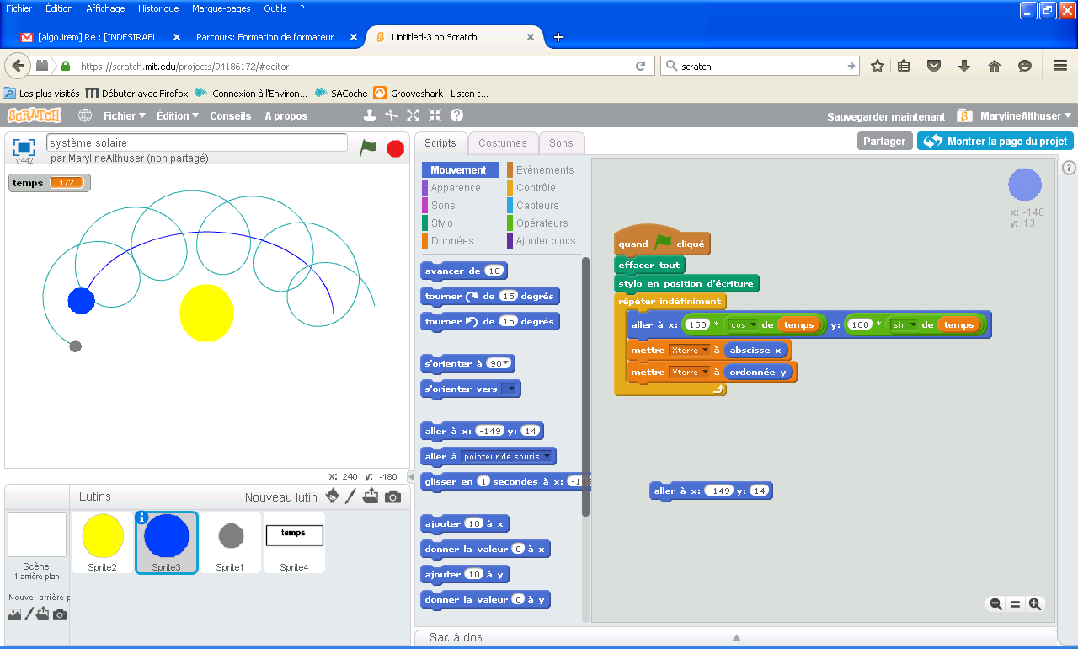

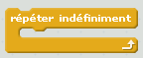

Ainsi que la boucle :

La taille du repère est de -240 à +240 sur l'axe des abscisses, et de -180 à +180 sur l'axe des ordonnées. L'unité de longueur est le pixel.

Le Lutin Temps :

Il modifie la variable globale Temps .

Il doit initialiser cette variable à zéro au début,

puis augmenter cette variable de 1 à chaque unité de temps choisie.

Le Lutin Lune :

Il fonctionne de la même manière que le lutin Terre, mais il doit utiliser la position de la terre comme centre de sa rotation.

On pourra donc commencer par s'aider de la fiche « Lutin Terre ».

On aura donc besoin de connaître la position de la Terre à chaque instant.

On pourra utiliser 2 variables communes à tous les lutins : et .

La position de la lune sera donc définie de la manière suivante :

Le coefficient a représente le rayon du cercle.
Le coefficient b représente le nombre de tours que le lune va faire autour du soleil.

Le Lutin Soleil :

Il est fixe et centré en (0;0)

